CFGS - Desenvolupament d’aplicacions multiplataforma
Mòdul 6 – Accés a dades
UF2 – Persistència en BDR-BDOR-BDOO

S’ha de lliurar:
- codi font amb les explicacions i/o comentaris del que s’ha codificat.
- arxiu de la base de dades.
- enllaç al repositori al núvol.
- exemples d’execucions i demostracions de funcionament.

Cada dia s’ha de fer commit i push del que s’ha codificat, altrament no s’avaluarà la tasca, es considerarà no entregada i es marcarà com a no assistència a classe les hores destinades a realitzar-la.

Heu de crear un usuari en el vostre MySQL anomenat «usuari» i password «usuari» i és el que heu de fer servir en les vostres activitats per accedir a les bases de dades.

Activitat 3

Heu de desenvolupar una aplicació que permeti validar un usuari (mitjançant usuari i contrasenya) i indiqui si és correcte o no. L’aplicació ha de tenir dos modes de funcionament, mitjançant Statement i mitjançant PreparedStatement.
Heu de posar en el PDF el codi concret dels Statements i PreparedStatements i heu de posar bolcats amb diferents execucions per comprovar quan funciona i quan no la injecció d’SQL.

AMPLIACIÓ (Obligat per als noDuals).
Feu que el programa anterior tingui una interfície visual mitjançant la llibreria Swing de java.

Recomanacions
Des de la utilitat phpmyadmin podeu realitzar consultes i comprovar tant la sintaxi com el resultat.

Grup:

Raul Santos
Tiffany Fernández

Repositori:

https://github.com/TiffanyFA/M6-UF2

Evidències:

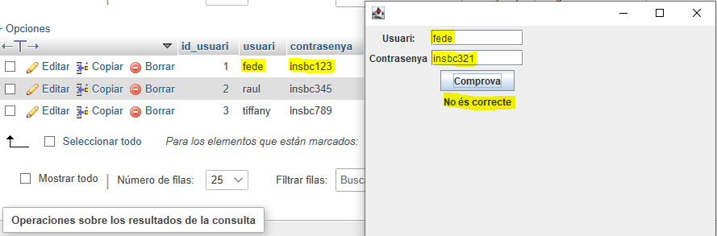

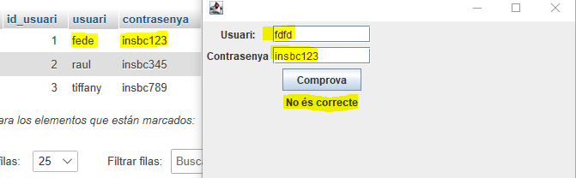

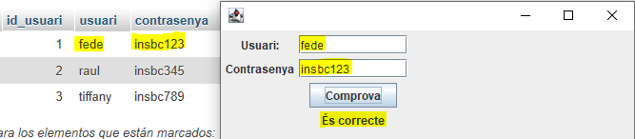

STATMENT:

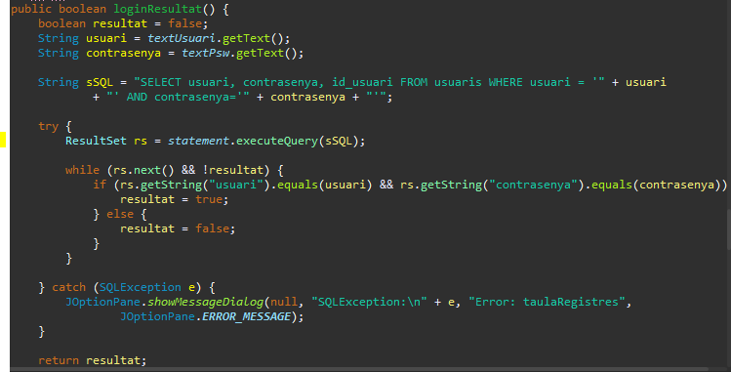

Injecció: fede123' AND 1=(SELECT COUNT(*) FROM usuaris); --

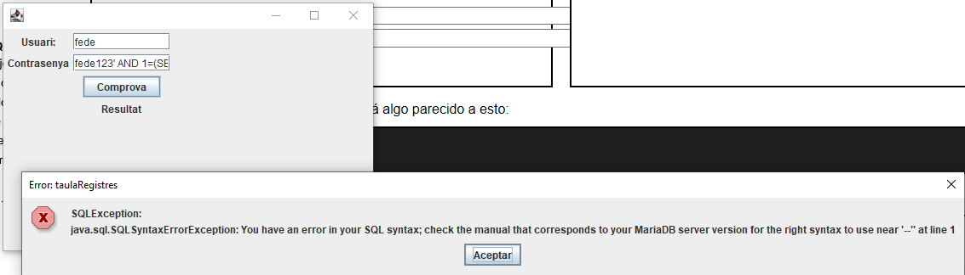
fede123'; INSERT INTO usuaris (usuari, contrasenya) VALUES ( 'hacker', 'hacker'); –

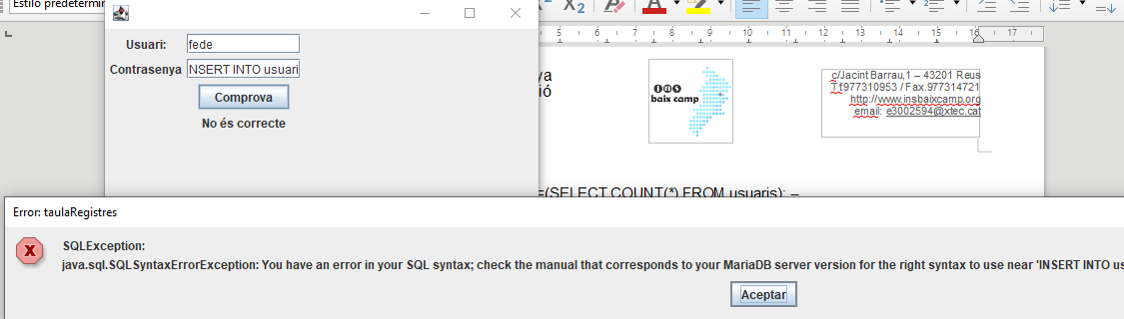

PREPARED STATMENT:

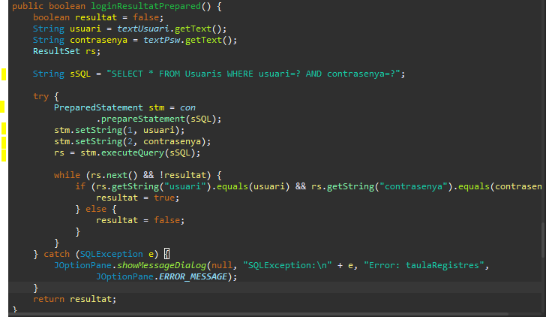
Injecció: fede123' AND 1=(SELECT COUNT(*) FROM usuaris); –

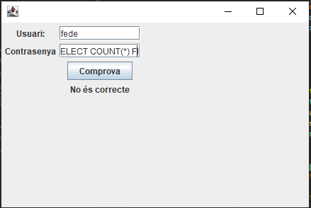

fede123'; INSERT INTO usuaris (usuari, contrasenya) VALUES ( 'hacker', 'hacker'); –

